Les projections et les dessins de fabrication

fiche uniquement ste

Activités de soutien – 2e année du 2e cycle
STE
MANUEL : Chapitre 12, p. 401 à 407
En lien avec la fiche synthèse 52

Fiche 52
1. Complétez les phrases suivantes à partir des mots ou des groupes de mots ci-dessous. Certains mots peuvent être utilisés plus d’une fois.
• Angles de 120º  • côtés du cube  • dessin de détail  • dessin d’ensemble  • dessin d’ensemble éclaté  • dessus  • détails | • différentes vues  • dimensions  • dissociées  • droite  • écarts maximaux  • fabrication  • face | • formes  • lignes de base  • projections  • projection à vues multiples  • projection isométrique | • seule vue  • tolérances dimensionnelles.

a) On se sert des ________________________ pour représenter un objet en trois dimensions sur une surface à deux dimensions. Parmi celles qui sont les plus employées en dessin technique, figurent la ______________________________________ et la _____________ ________________. Pour dessiner un objet en __________________________________, il suffit de le placer de façon à ce que les arêtes associées à la longueur, à la hauteur et à la profondeur forment entre elles des ________________________ sur la feuille.

b) Pour dessiner un objet en ___________________________________, il faut se l’imaginer au centre d’un cube transparent. On dessine ensuite, à l’aide des ____________________ _______________________ du dessin technique, les ________________________ de l’objet telles qu’elles apparaîtraient sur les ________________________. Les trois vues qu’on illustre généralement dans une _________________________________________ sont les vues de ________________________, de ________________________ et de ________________________.

c) Le ________________________ montre l’allure générale d’un objet. Pour produire ce type de dessin, la ________________________________________ convient très bien, car elle permet d’illustrer plusieurs ___________________ de l’objet. Cependant, on y ajoute souvent une représentation en ___________________________________, puisque cette dernière a l’avantage de montrer la forme générale de l’objet en une ________________________.
d) Souvent, lors de la fabrication d’un objet, il est utile de représenter l’objet avec ses pièces ________________________ les unes des autres. Le type de dessin qui représente ainsi l’objet est un ___________________________________________. Généralement c’est la __________________________________ qui est utilisée pour ce type de dessin.
e) Pour préciser tous les détails utiles à la ________________________ d’une pièce d’un objet, le type de dessin utilisé est le ________________________. Ces dessins sont exécutés en utilisant une ou plusieurs vues de la _________________________________ _________. On y retrouve notamment des informations sur les _______________________ et les ________________________ de la pièce. Lorsque c’est utile, des indications des ________________________ acceptables entre des mesures spécifiées sur le dessin et les mesures réelles peuvent être inscrites dans le ________________________. On précise alors les ________________________________________.
2. Puisqu’il fait partie du comité organisateur de la première compétition de cross-country à se tenir à son école, Samuel doit s’occuper de construire un podium pour la remise des médailles. On lui remet le dessin suivant.
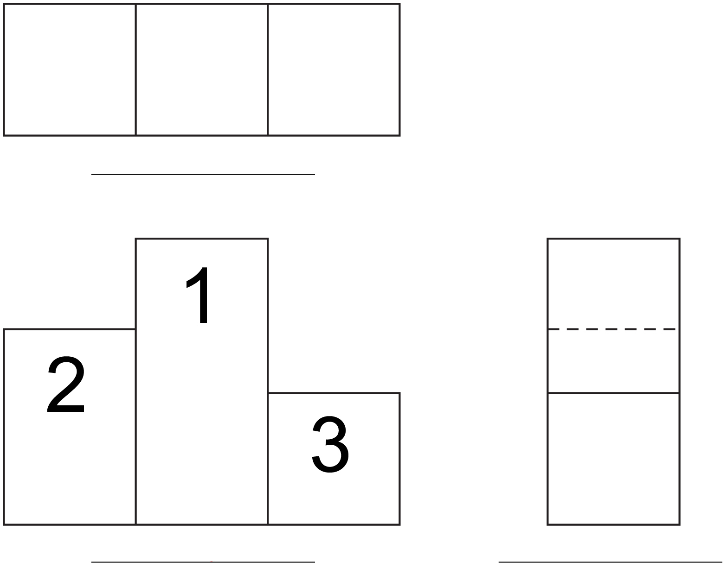
a) De quel type de dessin s’agit-il ?
b) Quelle projection a été utilisée pour réaliser ce dessin ?
c) Inscrivez le nom des vues aux endroits appropriés sur le dessin.
d) De quel type de dessin aurait-il besoin pour connaître les formes et les dimensions exactes de chacune des pièces du podium ?
3. Observez le dessin ci-dessous qui représente le groupe moteur d’un jouet motorisé.
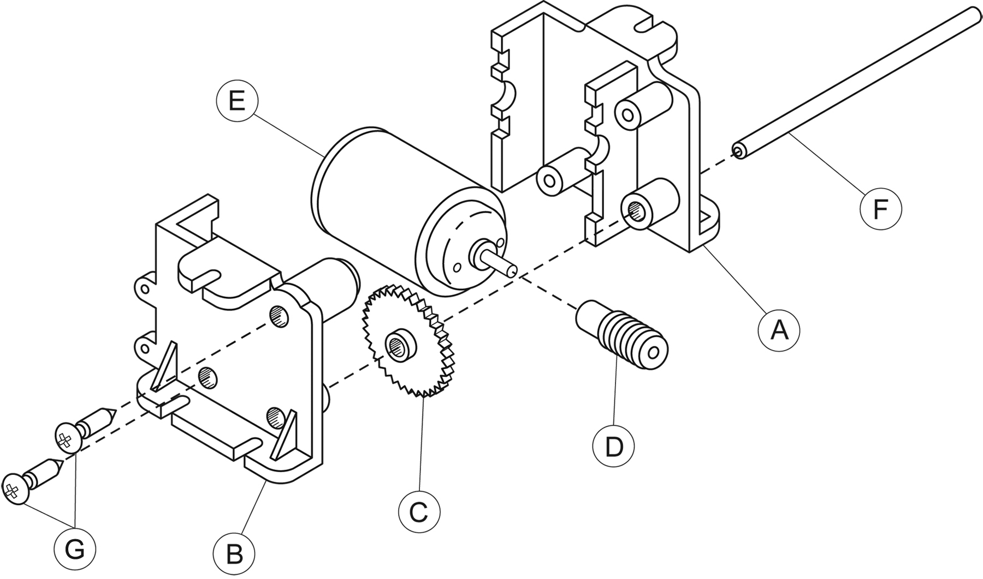
a) De quel type de dessin s’agit-il ?
b) Quelle projection a été utilisée pour réaliser ce dessin ?
c) Combien de pièces différentes comprend le groupe moteur ?
4. Vrai ou faux ?
a) Sur un dessin d’ensemble, il est possible de retrouver toutes les informations utiles à la fabrication des pièces de l’objet représenté.
b) Un même objet ne peut pas être représenté à l’aide de plus d’une projection.

